Taotlus

Palun lubada Tartu Ülikooli Terioloogia töörühmal paigaldada uuringuks vajalikud rajakaamerad järgmistesse asukohtadesse:

- 57.866696 27.781922 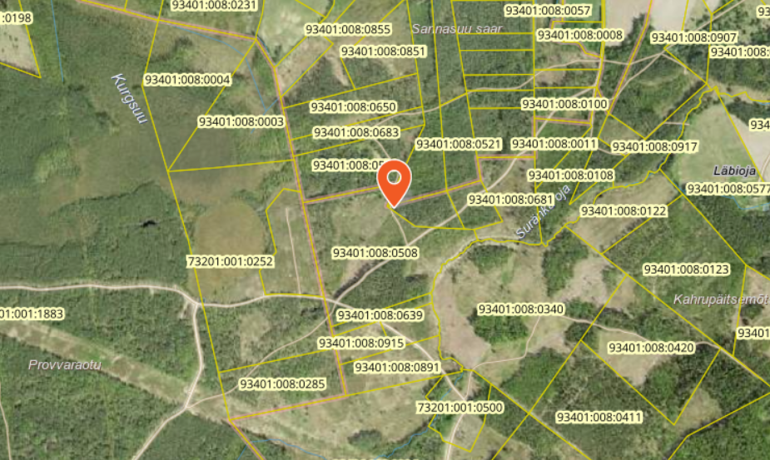

- 57.89450 27.77050
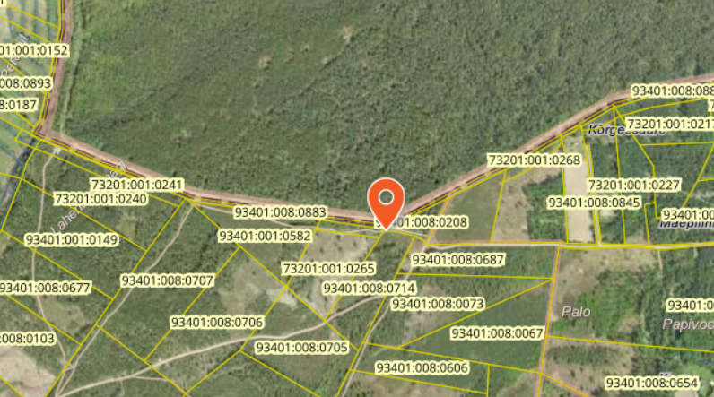

Projekti eesmärgiks on hundi ja ilvese ööpäevase liikumisaktiivsuse ja omavahelise konkurentsi mustrite anaüüsimine ühe aasta jooksul.

Projekti raames kogutud andmeid kasutatakse TÜ Terioloogia osakonnas kaitstavas magistritöös eespool toodud eesmärkidel.

Projekt on kooskõlas isikuandmete kaitse üldmäärusega 2016/679 ning samuti on projektist teadlik PPA Saatse kordon. Kummagi rajakaamera juurde tuleb projektist ja selle läbiviijast teavitav silt.

Magistritöö juhendajad:

Harri Valdmann, TÜ Ökoloogi ja maateaduste instituut, Terioloogia töörühm, selgroogsete zooloogia kaasprofessor
Egle Tammeleht, TÜ Ökoloogi ja maateaduste instituut, Terioloogia töörühm, terioloogia teadur
Maris Hindrikson, TÜ Ökoloogi ja maateaduste instituut, Terioloogia töörühm, terioloogia teadur

